УТВЕРЖДАЮ
Заведующая МАДОУ ЦРР –
д/с № 10 «Чайка»
____________С. Д. Кошеленко
«___»_______________2013 г.

П Р О Е К Т

для детей средней группы

«Летние занимашки»

МАДОУ ЦРР – детский сад № 10
«Чайка»
Воспитатель: Андреева Н. М.

2013 год

Тема: «Летние занимашки»
Участники проекта: дети средней «Б» группы, воспитатель группы, музыкальный руководитель, инструктор по физическому воспитанию, родители воспитанников.
Тип проекта: педагогический.
Длительность проекта: 3 месяца (июнь, июль, август)
Цель: создание условий для интересного, занимательного, познавательного времяпровождения детей в летний оздоровительный период.
Задачи:
- Способствовать укреплению физического и психического здоровья детей, используя благоприятный летний период.
- Развивать двигательные, психические, интеллектуальные, творческие способности детей в разнообразных видах деятельности.
- Создать атмосферу радости, формировать положительный эмоциональный отклик на развлечения.
- Обеспечить содержательную интеграцию деятельности детей, специалистов ДОУ и родителей.

Предполагаемые результаты:
- Расширение личного опыта детей за счёт содержательной и разнообразной деятельности в летний период.
- Оздоровление детей, снижение уровня заболеваемости.
- Повышение эмоциональной комфортности детей.
- Развитие творческих (танцевальных, певческих, изобразительных) способностей детей.
- Обеспечение двигательной активности детей через подвижные игры и спортивные развлечения.
- Привлечение родителей к совместной деятельности с воспитателями по организации увлекательного досуга детей в летний период.

Этапы реализации проекта:
- Подготовительный этап: разработка плана мероприятий занимательного характера, привлечение родителей к участию в разработке и реализации проекта, подготовка атрибутов и костюмов для детского творчества и развлечений
- Основной этап: реализация запланированных мероприятий
- Итоговый этап: совместное изготовление стенгазеты с фоторепортажем.

Реализация проекта:

И ю н ь
Образовательные области | Мероприятия | Цели | Работа с родителями
Музыка  Социализация | Развлечение: «День защиты детей» | Развитие интереса к событиям своей страны через расширение знания о празднике «День защиты детей», его содержании и значении; развитие танцевальных способностей детей | Знакомство родителей с проектом.  Привлечение родителей к изготовлению костюмов и атрибутов для танцевальной группы.
Музыка  Социализация | Развлечение «День России» | Приобщение детей к праздникам своей страны, народным традициям, играм; повышение эмоционального настроя, развитие умений играть в русские народные игры; формировать чувство гордости за свою страну; воспитание слушательской культуры детей за счёт гимна России. | Привлечение родителей к приобретению атрибутов для развлечения: «День России»  Рекомендация для родителей: «Знакомим детей с символами государства»
Познание  Социализация | Целевая экскурсия на луг | Расширение знаний о мире природы: растениях, насекомых, объектах неживой природы, развивать бережное отношение к природе, умение видеть красоту окружающего мира. | Подарить родителям букет луговых цветов, вызвать у них положительные эмоции.  Консультация: «Гуляем по лугу вместе с детьми.
Художественное творчество  Чтение художественной литературы  Социализация | Коллективная работа по рисованию: «Летний луг» | Развитие умений рисовать цветы и насекомых различными способами и инструментами», подбирать соответствующие цвета, составлять композицию на листе бумаги большого формата,  договариваться о совместной работе со сверстниками, воспитание дружелюбия, умения работать в коллективе.  Обогащение читательского опыта за счёт стихов о цветах и лете. | Выставка творческой коллективной работы детей по теме: «Летний луг»
Социализация  Музыка | Театрализованное представление для детей «Курочка Ряба», показ кукольного спектакля «Репка» | Обогатить театральный опыт детей за счёт развития умений воспринимать знакомую сказку через театрализованную постановку и кукольный спектакль. Побуждать детей принимать участие в театральных действиях: подпевать героям, танцевать вместе с ними. Воспитывать культуру поведения в театре. | Пригласить родителей на театрализованное представление.
Социализация  Познание  Коммуникация | Фоторепортаж: «Летние занимашки» | Расширение представлений детей о своей стране, других странах, их достопримечательностях.  Развитие умений рассказывать о своих впечатлениях по фотографиям. Побуждать детей делиться своими положительными эмоциями со сверстниками. | Привлечь родителей в оформлении фоторепортажей занимательных путешествий и событий своей семьи.

И ю л ь

Образовательные области | Мероприятие | Цели | Работа с родителями
Художественное творчество  Социализация | Конкурс детского рисунка: «Светлый – город мой!» | Развитие изобразительных умений и навыков, воспитание любви к родному городу. | Привлечь родителей к совместной работе по организации конкурса.
Художественное творчество  Социализация  Коммуникация | День плохой погоды | Развитие умений делать кораблики из коры деревьев и бросового материала, рисовать песком. Упражнять в умении рассказывать о своей поделке, воспитание дружелюбия, умения договариваться о совместной работе. | Оформить выставку для родителей детских поделок: «Кораблик мой, плыви». Привлечь родителей к совместной игровой деятельности с детьми: «Запускаем кораблики».
Физкультура  Безопасность | Развлечение «Мой весёлый, звонкий мяч» | Упражнять детей в действиях с мячом: отбивании от пола, подбрасывании и ловле, перекатывании друг другу. Уточнять правила безопасного поведения при игре с мячом. | Оформить папку – передвижку: «Игры и упражнения с мячом для детей дошкольного возраста»
Социализация  Музыка | День летнего именинника | Создать обстановку радости, веселья. Вызвать у детей желание сделать что-нибудь приятное для своих сверстников. Развитие умений выполнять танцевальные движения в соответствии с музыкальным тактом, совершенствовать певческие умения. | Поручить родителям изготовить вместе с детьми подарки для именинников.
Социализация  Познание  Коммуникация | Фоторепортаж: «Летние занимашки» | Расширение представлений детей о своей стране, других странах, их достопримечательностях.  Развитие умений рассказывать о своих впечатлениях по фотографиям. Побуждать детей делиться своими положительными эмоциями со сверстниками. | Привлечь родителей в оформлении фоторепортажей занимательных путешествий и событий своей семьи.

А в г у с т
Образовательные области | Мероприятия | Цели | Работа с родителями
Физкультура | Малые олимпийские игры | Развитие умений играть в командные игры. Воспитание взаимовыручки, дружелюбия. Упражнение в беге, прыжках, метании. | Привлечь родителей участвовать в организации и играх спортивного развлечения.
Социализация  Физкультура | Праздник народных игр | Развивать умение играть в народные игры, повысить интерес к народным играм. Упражнять в беге, прыжках, развивать реакцию движений, смекалку. | Поручить родителям изготовить атрибуты для народных игр
Социализация  Здоровье | Праздник молока | Расширять знания детей о разнообразии и пользе молочных продуктов, вызвать желание употреблять их в пищу, повысить эмоциональный настрой. | Рекомендация для родителей: «Молочные продукты в детском рационе»
Чтение художественной литературы  Социализация | Конкурс стихов о лете | Обеспечивать развитие умений художественно-речевой деятельности через выразительное чтение стихов наизусть. | Поручить родителям подобрать и выучить с детьми стихи о лете.
Социализация  Познание  Коммуникация | Фоторепортаж: «Летние занимашки» | Расширение представлений детей о своей стране, других странах, их достопримечательностях.  Развитие умений рассказывать о своих впечатлениях по фотографиям. Побуждать детей делиться своими положительными эмоциями со сверстниками. | Привлечь родителей в оформлении фоторепортажей занимательных путешествий и событий своей семьи.

А началось лето с весёлого праздника, с забавного клоуна, с конкурса рисунков на асфальте и, конечно же, с дискотеки!

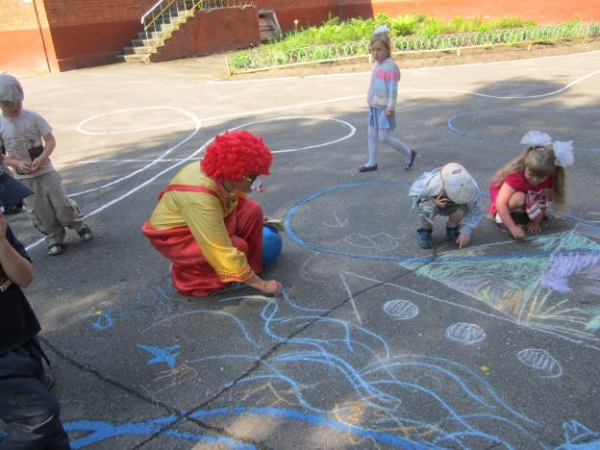

А ещё к нам приезжал цирк! А вам так слабо?..
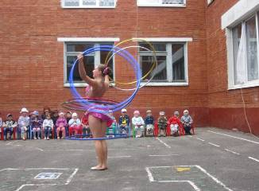
Да, запросто!
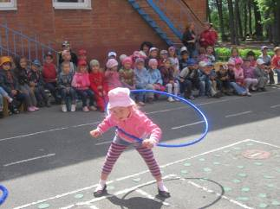

Молодец, Ульяна!
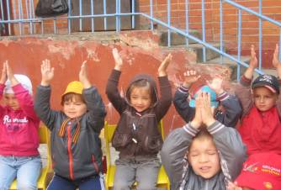
Будущие артисты показывали для наших ребят сказку «Курочка Ряба». Мы как могли поддерживали их.
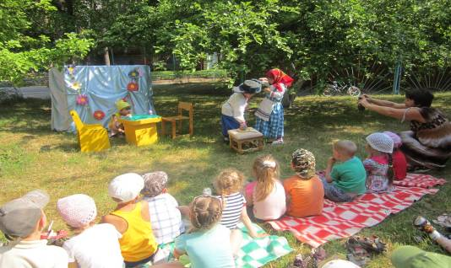

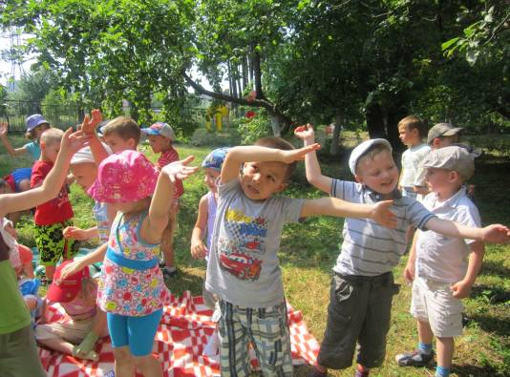

А на День Независимости России наши девочки выступили с красивым танцем «Мы под дождиком гуляем!» Здорово станцевали!

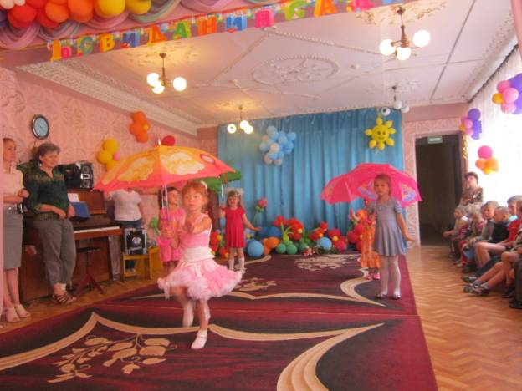

А наша Наталья Михайловна побывала на Куршской косе и
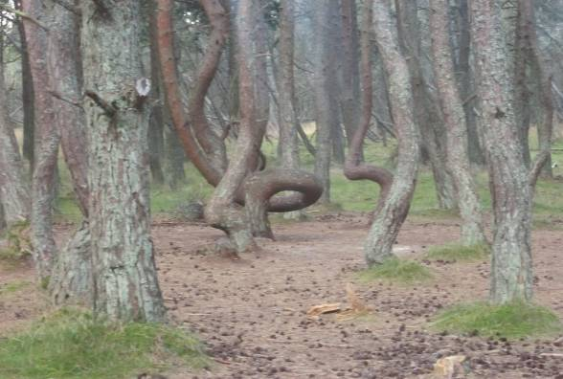 много интересного нам рассказала…

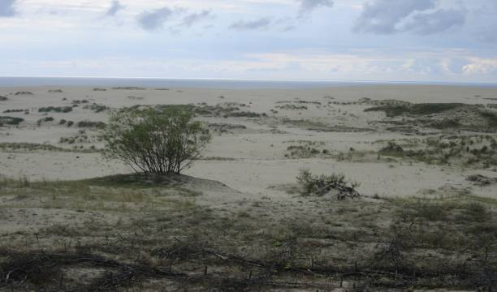
На своём участке мы не только играем в разные игры
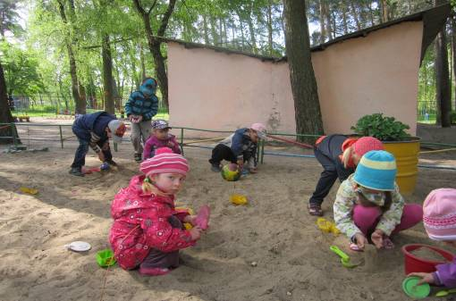

Но и трудимся, чтобы на нашем участке было чисто и красиво!
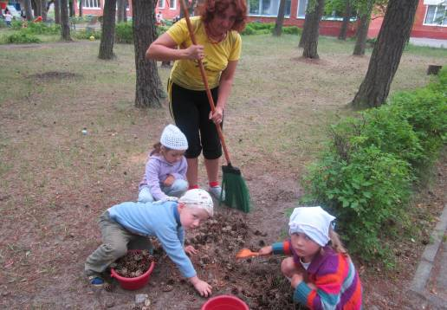

Папа Влада принёс нам ёжика. Мы полюбовались на него немного, а потом отпустили в лес. Это ведь дикое животное…
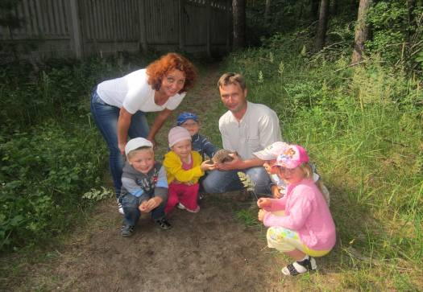

Ну, такой забавный!
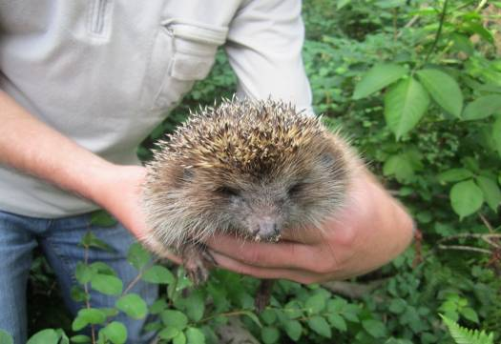
А Стёпе Ланцову подарили щенка алабая. Он его назвал Гарахан.
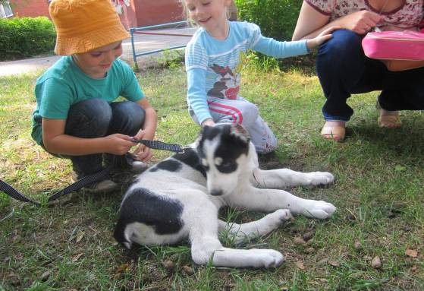
Вот так лапищи, а ведь он ещё совсем маленький щенок!
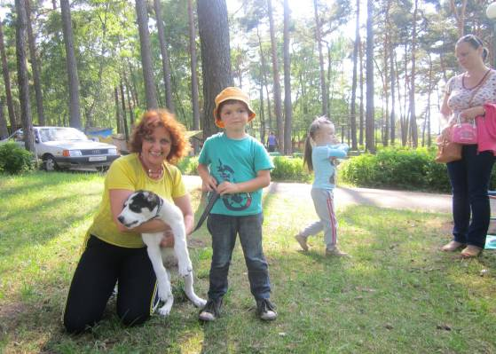

Работник детского сада, наш дядя Лёша, изготовил нам оборудование для рисования песком. Такие красивые получаются рисунки!

